**Zufallsexperimente**

**Den Zufall erforschen**

Maximilian Gartner, Walther Unterleitner, Manfred Piok

|  |  |
| --- | --- |
| Thema | Einstieg in die Wahrscheinlichkeitsrechnung |
| Stoffzusammenhang | Daten und Zufall |
| Klassenstufe | 1. Biennium |

**Intention**

In der Lernumgebung werden verschiedene Zufallsexperimente mit Würfeln und Münzen ausprobiert, sodass die Schülerinnen und Schüler einen Zugang zum elementaren Wahrscheinlichkeitsbegriff bei einfachen und mehrstufigen Experimenten erhalten.

Die Lernenden sollen den Zusammenhang zwischen statistischer und klassischer Wahrscheinlichkeit erkennen, ein Gespür für Auswirkungen der Zufallsschwankungen und den Erwartungswert bekommen.

Insgesamt erstreckt sich die Unterrichtseinheit über ca. sechs Unterrichtsstunden.

**Fachlicher Hintergrund**

In der Unterrichtseinheit werden folgende Themenbereiche bearbeitet:

* Statistische Wahrscheinlichkeit
* Darstellung und Streuung von Ergebnissen in Zufallsexperimenten
* Gewinnwahrscheinlichkeit und -erwartung
* Computerunterstützte Simulation von Zufallsexperimenten
* Zufallsschwankungen

**Methodische Hinweise**

Die Arbeitsaufträge werden in Gruppen von zwei bis drei Personen ausgeführt, wobei die Gruppenergebnisse bei zwei Zufallsexperimenten zu einem Klassenergebnis zusammengetragen werden.

Die benutzten Excel-Tabellen zur Simulation der Zufallsexperimente stehen zum Download bereit unter: www.KeyCoMath.eu

Sie können auch in Kooperation mit der Informatiklehrperson von den Lernenden selbst erstellt werden. Dementsprechend erhöht sich die Dauer der Unterrichtseinheit.

**Erfahrungen aus dem Unterricht**

**Ist der Würfel gezinkt?**

Die Schülerinnen und Schüler haben geschlossen erkannt, dass es durchaus möglich sein kann, dass dreimal in Folge eine Sechs gewürfelt wird. Einige argumentieren (mehr oder weniger korrekt) mit numerischen Wahrscheinlichkeiten, andere mit eigenen Erfahrungen oder speziellen Würfeltechniken.

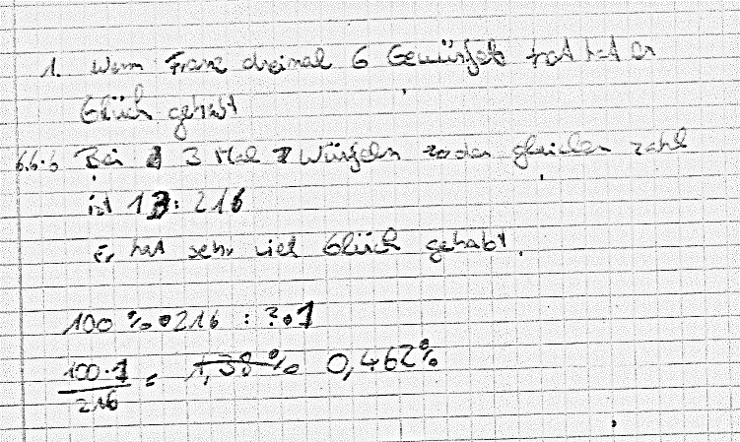

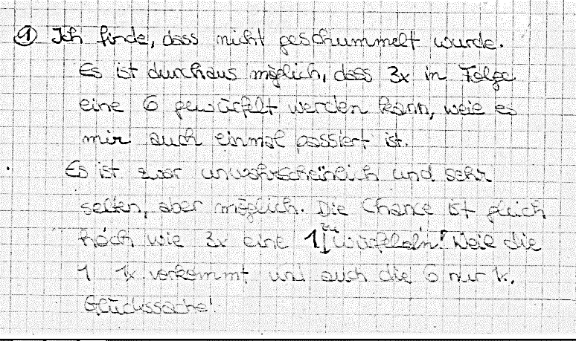

**Zweimaliger Wurf**

**Münze werfen:** Den meisten Lernenden gelingt es, die vier Möglichkeiten aufzuschreiben. Trotzdem ist nicht allen klar, dass beide Ereignisse gleich wahrscheinlich sind.

**Würfel werfen:** Die Argumentationen zum doppelten Wurf sind recht unterschiedlich. Die Erkenntnis, dass die Wahrscheinlichkeit für eine Sechs beim einmaligen Wurf $\frac{1}{6}$ ist, ist weit verbreitet. Einzelne können diese Überlegung auch auf den zweimaligen Wurf übertragen.

Beim Versuch, eine Schätzung der Anzahl der Doppelsechsen bei 50 Würfen anzugeben, haben viele Schüler Schwierigkeiten, begründete Schätzungen anzugeben. Die Durchführung des Würfelexperiments mit 50 Würfen erfolgt zu Hause. Die zugehörigen Ergebnisse der einzelnen Lernenden werden von der Lehrperson gesammelt und ausgewertet.

Die Lernenden besprechen in Vierer- und Fünfergruppen ihre Prognosen zu den 600 Doppelwürfen. Im Anschluss werden die Ergebnisse präsentiert. Hierbei fällt auf, dass es Gruppen gibt, die ihre Schätzungen auf die relativen Häufigkeiten des Experiments mit 50 Würfen zurückführen und andere sich wiederum bereits auf den Wahrscheinlichkeitsbegriff beziehen.

Die Lehrperson präsentiert die Auswertung der Zusammenfassung. In diesem Zusammenhang werden die Begriffe der empirischen und klassischen Wahrscheinlichkeit definiert.

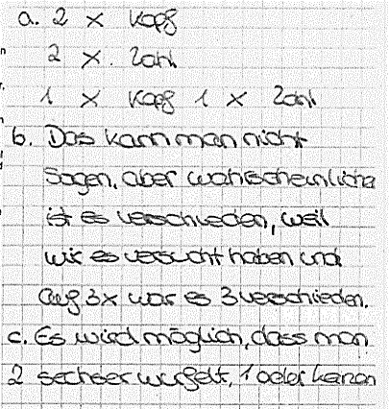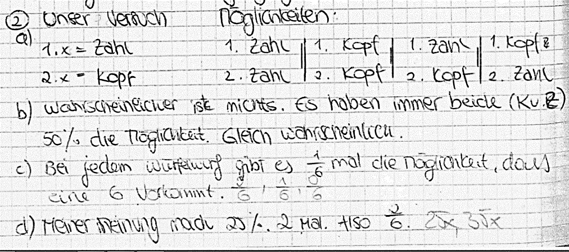

**Würfelspiel mit zwei Würfeln**

Die Frage nach einem fairen Spiel wird sehr unterschiedlich beantwortet.



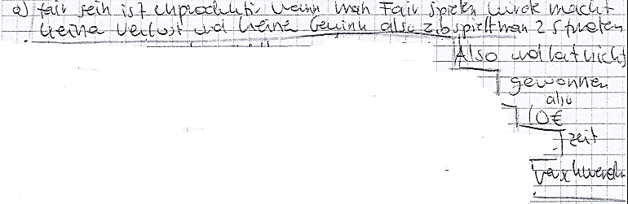

Die Überlegungen, ob es sich bei diesem Spiel um ein faires oder unfaires Spiel handelt, wurden hauptsächlich empirisch behandelt.



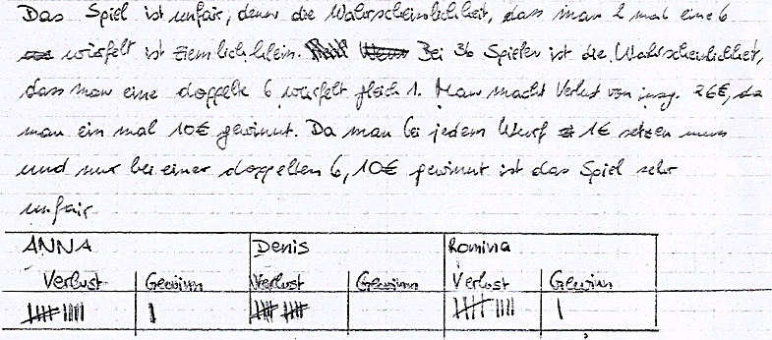

**Entwicklung von Spielvarianten**

Die Ergebnisse waren sowohl in ihrer Vollständigkeit als auch in ihrer Komplexität recht unterschiedlich.

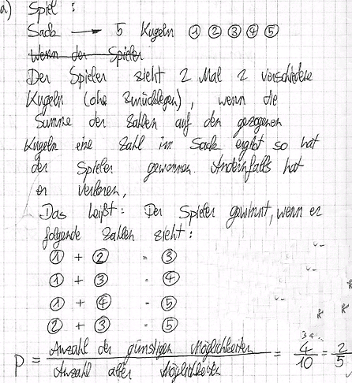

**Leistungsbewertung**

Die erstellte Lernunterlage darf bei der dazugehörigen Leistungserhebung verwendet werden und wird mit der Arbeit gemeinsam abgegeben.

**Zufallsexperimente**

**1 Ist der Würfel gezinkt?**

Beim „Mensch ärgere Dich nicht“ hat Franz dreimal in Folge eine 6 gewürfelt. Peter ärgert sich und behauptet, Franz hätte einen gezinkten Würfel verwendet.

Was hältst du davon? Begründe deine Aussagen.

**2 Zweimaliger Wurf**

**Münze werfen**

Eine Münze wird zweimal geworfen. Es wird notiert, welche Seite oben liegt. Versuche alle möglichen Ergebnisse übersichtlich darzustellen.

Welches Ergebnis ist deiner Meinung nach wahrscheinlicher: zweimal dieselbe Seite oder zwei verschiedene Seiten? Begründe.

**Würfel werfen**

Ein Würfel wird zweimal hintereinander geworfen. Wie schätzt du die Chancen ein, eine bestimmte Anzahl Sechser zu würfeln. Begründe.

Führe das Experiment mit den zwei Würfen 50 Mal durch und melde deine Ergebnisse deiner Lehrperson, die alle Ergebnisse sammelt.

Hat sich deine Einschätzung geändert oder wurde sie bestätigt?

Das Würfel-Experiment mit den zwei Würfen wird 600 Mal durchgeführt. Schätze, wie oft die folgenden Ereignisse eintreten:

A: Beim ersten Wurf kommt eine 6.

B: Beim ersten Wurf kommt keine 6.

C: Beim zweiten Wurf kommt eine 6.

D: Beim ersten und zweiten Wurf kommt eine 6.

E: Es wird mindestens eine 6 gewürfelt.

Überlege dir mindestens drei weitere Ereignisse und gib für diese ebenfalls eine Schätzung an.

Übertrage das unten stehende Baumdiagramm ins Heft und beschrifte die verschiedenen Ereignisse mit den theoretischen, relativen Häufigkeiten.

**Legostein werfen**

Ein quadratischer Legostein wird einmal geworfen. Gib die Wahrscheinlichkeit für folgende Ereignisse an:

A: Der Stein liegt auf der Grundfläche.

B: Der Stein liegt auf einer Seitenfläche.

C: Der Stein liegt auf der Seite mit den Noppen.

Begründe deine Antworten.

**3 Würfelsummen – Simulation mit Excel**

Zwei Würfel werden geworfen.

Welche Würfelsummen (Summe der beiden Augenzahlen) sind möglich und welche der Summen kommen deiner Meinung nach mit einer hohen und welche mit einer niedrigen Wahrscheinlichkeit vor? Begründe deine Aussage.

Gib jeweils eine Wahrscheinlichkeit für das Eintreten der verschiedenen Würfelsummen an.

Du kannst ein solches Experiment auch mit Excel simulieren. Öffne die Datei „Zwei_Wuerfel.xls“.   
Mit „F9“ kannst du 500 Mal zwei Würfel werfen. Führe das Experiment 30 Mal durch, sodass du insgesamt 15000 Würfe hast. Vergleiche das Ergebnis mit deiner Schätzung. Was stellst du fest?

**4 Würfelspiel mit zwei Würfeln**

Gespielt wird gegen eine Spielbank:

* Einsatz: 1 €
* Ein Würfel wird zweimal hintereinander geworfen. Erscheint beides Mal eine 6, dann werden dem Spieler 10 € ausgezahlt.

Überlege dir, ob es sich um ein faires Spiel handelt. Diskutiere zunächst mit deinem Banknachbarn bzw. deiner Banknachbarin, was unter einem „fairen Spiel“ zu verstehen ist.

Spiele mit deinem Banknachbarn bzw. deiner Banknachbarin das Spiel 20 Mal, notiere die Würfe und den Gewinn.

Tragt alle Ergebnisse der Klasse zusammen und berechnet den mittleren Gewinn pro Spiel.

**5 Entwicklung von Spielvarianten**

Ändere das Spiel aus Aufgabe 4 ab.

Mögliche Änderungen:

* Einsatz und Gewinnbetrag
* Bedingung für den Gewinn (oben: zweimal eine 6)
* Statt zu würfeln wird eine Münze geworfen.
* Anzahl der Würfe

Gib bei deiner Lehrperson zwei deiner entwickelten Spiele mit entsprechender Analyse der Gewinnsituation ab.

**6 Dreimal 6 – Simulation mit Excel**

Hat sich deine Einschätzung zur Problemstellung 1 geändert oder wurde sie bestätigt? Begründe.

Öffne die Datei „Drei_Wuerfel.xls“ und simuliere damit die unter 1 geschilderte Situation mit Excel. Wie oft tritt der Fall bei einer Simulation von 10000 Mal Würfeln ein? Was bedeutet das für deine Antwort?